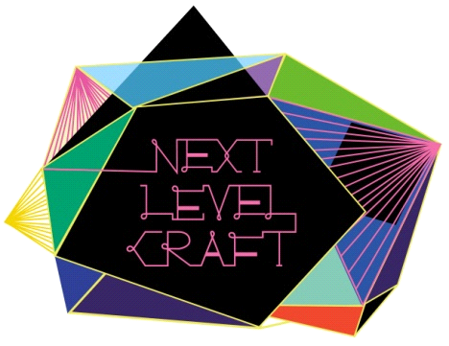

NEXT LEVEL CRAFT
En nymodig slöjdutställning

En färgsprakande procession av mystiska väsen vandrar genom ett nordligt landskap och bär med sig magiska slöjdade föremål. Vilka är dom och vart är dom på väg?

Sverige är i dag ett av världens mest uppkopplade länder, ett modernt samhälle i teknologins framkant som i snabb takt blir alltmer digitalt. Samtidigt spirar en spännande motvikt till vår alltmer virtuella värld. Dagens formgivare och konstnärer söker sig tillbaka till traditionellt hantverk. De rör sig fritt mellan olika genrer och arbetar ofta tvärdisciplinärt med fokus på handens närvaro, taktil intelligens och fysisk materialkännedom.

Next Level Craft är en fantasifylld utställning med ett eget soundtrack och musikvideo som utgår ifrån handens görande och rör sig i gränslandet mellan hantverk, design, mode och konst. *Voguing, tovad ull, elektronisk musik, stickning, rotslöjd, LED-vävning och förgyllda näverskor flätas med humor och hjärta samman till en annorlunda slöjdsaga.

Stanna upp och lyssna till soundtracket! Elektronisk folkloremusik med beats gjorda av slöjdljud. Kolla in musikvideon som loopas var 10e minut när ljuset i rummet förändras från dag till natt. Här dansar svenska voguare i världsklass, uppbackade av varsitt gäng med slöjdare battlar de loss och påminner om glädjen och magin i handens skaparkraft.

Utställningens mer än fyrtio deltagare är formgivare, konstnärer och slöjdare mellan 20 och 85 år från hela Sverige. Generationer och traditioner möts i nya konstellationer. Naturmaterial och tekniska innovationer korsbefruktas och bortglömda hantverkstekniker får nytt liv i en nutida kontext.

Varmt välkommen!

*Voguing är en dansstil och subkultur som växte fram inom New Yorks HBTQ-scen på 80-talet. Voguing kännetecknas bland annat av perfekta, stiliserade hand- och armrörelser, akrobatiska poser och flamboyant mode.

www.nextlevelcraft.se

